

***Package na***

## FreeRTOS(教程非常详细）

<https://blog.csdn.net/qq_61672347/article/details/125748646>

|  |
| --- |
|  |

|  |
| --- |
|  |

|  |
| --- |
|  |

|  |
| --- |
|  |

|  |
| --- |
|  |

|  |
| --- |
|  |

## 8266系列资料

#### 参考链接

<http://aiclouds3.0-docs.aithinker.com/#/1.quick/background>

下载开发 SDK 资源包：

git clone --recursive <https://gitee.com/xuhongv/AiThinkerProjectForESP.git>

IDF_PATH

|  |
| --- |
|  |

|  |
| --- |
|  |

#### IDE编译步骤

##### 编译一个 RTOS 操作系统代码

###### 3.1 下载开发 SDK 资源包：

此SDK是基于官方的RTOS master分支上有所修改，并增加了开发模板，详情见 README 文档； 因为SDK和开发环境是分开的，所以下载的地方随心所欲；

但是强调：下载路径务必不能带空格或中文字符！

下载时候务必要把子模块拉取下来，不能直接点击 download 下载，否则得到的是一个不完整的开发包！！

所以，请自行百度教程安装 git 版本管理的软件；

git clone --recursive <https://gitee.com/xuhongv/AiThinkerProjectForESP.git>

###### 3.2 导入安信可IDE

1、点击C/C++分支，选择 Existing Code as MakeFile Project 工程;

2、复制刚刚的下载的文件夹路径，import --> Cross Gcc , 并且去掉对应的 C++ 勾勾；

###### 3.3 配置环境步骤：

1、项目属性设置，鼠标选中项目名称右键点击，在右侧菜单中选择Properties

2、在 Properties --> C/C++ Build --> Build directory 选择编译的工程路径，比如 examples\get-started\project_template （也可以选择其他的，比如hello world）工程。

3、添加IDF环境变量在 Properties --> C/C++ Build --> Environment 点击Add ，路径为刚刚的下载的文件夹路径，变量名字为 IDF_PATH;就是下载SDK包的路径，比如C:\8266\AiThinkerProjectForESP

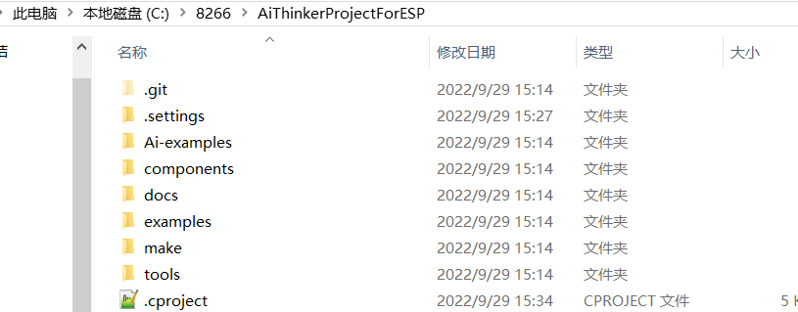

4、控制台输出只保留 Console ，其他一律关闭！

###### 3.4 编译步骤：

使用下面两个命令都是可以的，建议使用第二个

***make menuconfig*** 设置，同样地，我们可以利用快捷键去快速设置；

***mintty.exe -e make menuconfig***

***注意：***

***1、如果出现生成配置时间长，可以尝试多等待一下，长达5分钟***

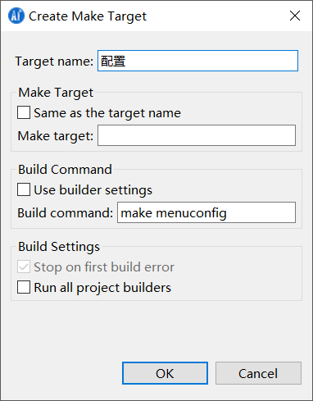

构建menuconfig菜单，选中项目名称，在右键菜单中选择 Make Targets --> Create；或者快捷键 Alt + F9 （或者设置成其他快捷键）;

在弹出的对话框中取消勾选Same as the target name 与 User builder settings 这2个选项，并且 在Build command 中输入mintty.exe -e make menuconfig。

配置完成后就可以编译，点击这个

然后，就可以编译工程了，点击 Build Project，编译过程需要的时间5分钟以上，取决电脑配置，耐心等待，当出现以下信息，说明编译成功！

###### 3.5 下载步骤：

配置快捷键进行下载，其命令是 make flash ，如果指定端口进行烧录下载固件比如 com12 的话，

可以这样写： ***make flash ESPPORT=COM12*** ；

当编译完成之后，会出现如下的提示：表示我们可以使用如下命令进行下载导入到硬件中。

To flash all build output, run 'make flash' or:

python /c/8266/AiThinkerProjectForESP/components/esptool_py/esptool/esptool.py --chip esp8266 --port /dev/ttyUSB0 --baud 115200 --before default_reset --after hard_reset write_flash -z --flash_mode dio --flash_freq 40m --flash_size 4MB 0x0 /c/8266/AiThinkerProjectForESP/examples/get-started/hello_world/build/bootloader/bootloader.bin 0x10000 /c/8266/AiThinkerProjectForESP/examples/get-started/hello_world/build/hello-world.bin 0x8000 /c/8266/AiThinkerProjectForESP/examples/get-started/hello_world/build/partitions_singleapp.bin

我们将这个命令重点拆开

|  |
| --- |
| python /c/8266/AiThinkerProjectForESP/components/esptool_py/esptool/esptool.py  --chip esp8266  --port /dev/ttyUSB0  --baud 115200  --before default_reset  --after hard_reset  write_flash -z  --flash_mode dio  --flash_freq 40m  --flash_size 4MB  0x0 /c/8266/AiThinkerProjectForESP/examples/get-started/hello_world/build/bootloader/bootloader.bin  0x10000 /c/8266/AiThinkerProjectForESP/examples/get-started/hello_world/build/hello-world.bin  0x8000 /c/8266/AiThinkerProjectForESP/examples/get-started/hello_world/build/partitions_singleapp.bin |

如上可以看见具体下载的文件有哪些，

1、下载正常

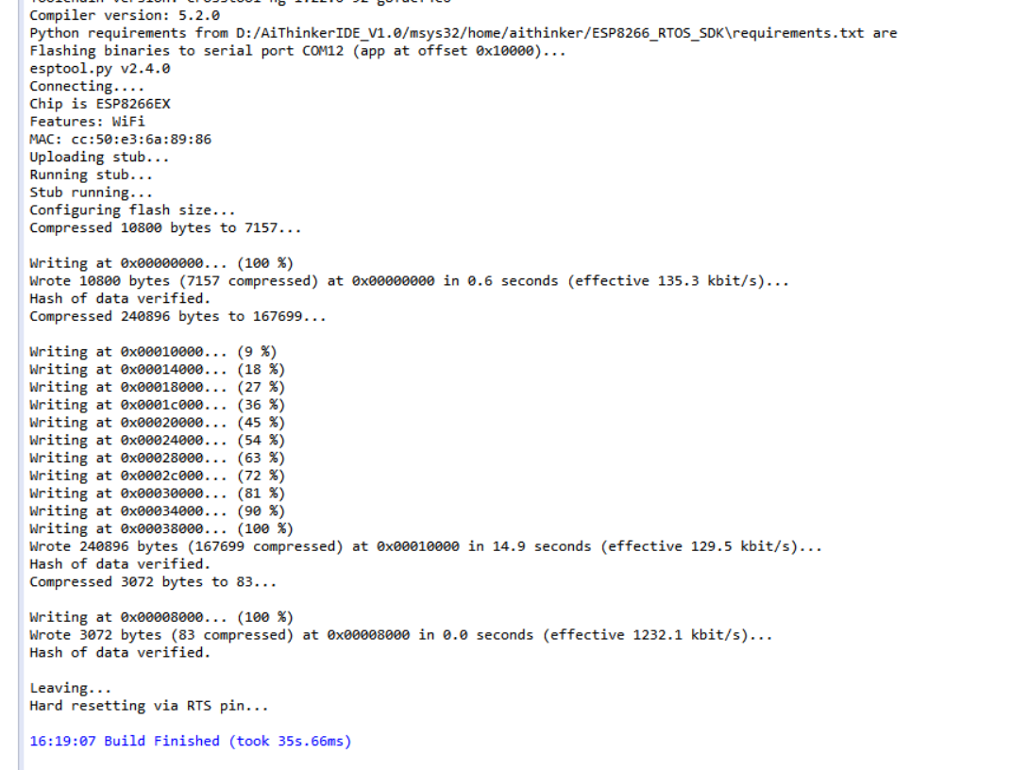

如果出现上面这样表示下载成功

2、下载时无法连接到MCU

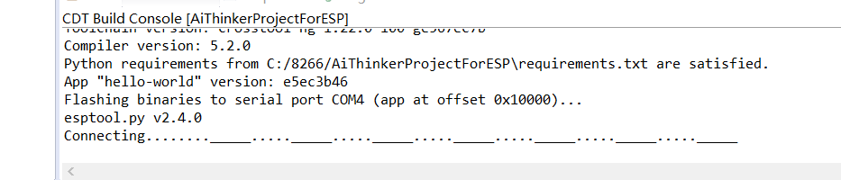

3、没有该端口

|  |
| --- |
| Flashing binaries to serial port COM5 (app at offset 0x10000)...  esptool.py v2.4.0  Traceback (most recent call last):  File "C:/8266/AiThinkerProjectForESP/components/esptool_py/esptool/esptool.py", line 3034, in <module>  _main()  File "C:/8266/AiThinkerProjectForESP/components/esptool_py/esptool/esptool.py", line 3027, in _main  main()  File "C:/8266/AiThinkerProjectForESP/components/esptool_py/esptool/esptool.py", line 2735, in main  esp = chip_class(args.port, initial_baud, args.trace)  File "C:/8266/AiThinkerProjectForESP/components/esptool_py/esptool/esptool.py", line 212, in __init__  self._port = serial.serial_for_url(port)  File "C:\8266\AiThinkerIDE_V1.5.2\msys32\mingw32\lib\python2.7\site-packages/serial/__init__.py", line 88, in serial_for_url  instance.open()  File "C:\8266\AiThinkerIDE_V1.5.2\msys32\mingw32\lib\python2.7\site-packages/serial/serialwin32.py", line 62, in open  raise SerialException("could not open port {!r}: {!r}".format(self.portstr, ctypes.WinError()))  serial.serialutil.SerialException: could not open port 'COM5': WindowsError(2, '\xcf\xb5\xcd\xb3\xd5\xd2\xb2\xbb\xb5\xbd\xd6\xb8\xb6\xa8\xb5\xc4\xce\xc4\xbc\xfe\xa1\xa3')  make: *** [/c/8266/AiThinkerProjectForESP/components/esptool_py/Makefile.projbuild:76: flash] Error 1 |

|  |
| --- |
|  |

|  |
| --- |
|  |

|  |
| --- |
|  |

|  |
| --- |
|  |

|  |
| --- |
|  |

|  |
| --- |
|  |

|  |
| --- |
|  |

|  |
| --- |
|  |

|  |
| --- |
|  |

|  |
| --- |
|  |

|  |
| --- |
|  |

|  |
| --- |
|  |

#### 常见问题

##### 编译

###### 1、编译时候出现无法错误路径，注意这里的IDE和SDK安装路径不要出现空格等等

###### 2、下载时候出现



  
  
  

  
  
  

  
  
  

  
  
  

  
  
  

  
  
  

  
  
  

  
  
  

  
  
  

  
  
  

  
  
  

  
  
  

  
  
  

  
  
  

  
  
  

  
  
  

  
  
  

  
  
  

  
  
  

  
  
  

  
  
  

  
  
  

  
  
  

  
  
  

  
  
  

  
  
  

  
  
  

  
  
  

  
  
  

  
  
  

  
  
  

  
  
  

  
  
  

  
  
  

  
  
  

  
  
  

  
  
  

  
  
  

  
  
  

  
  
  

  
  
  

  
  
  

  
  
  

  
  
  

  
  
  

  
  
  

  
  
  

  
  
  

  
  
  

  
  
  

  
  
  

  
  
  

  
  
  

  
  
  

  
  
  

  
  
  

  
  
  

  
  
  

  
  
  

  
  
  